Как оградить себя от лишних покупок

Если деньги уходят как песок сквозь пальцы, а новые джинсы съели средства, отложенные на «коммуналку», необходимо задуматься о способах избавления от лишних трат. Есть несколько достаточно простых уловок, чтобы изменить ситуацию.
Первое, с чего необходимо начать свой путь «осознанности» — это провести анализ своих трат за прошедшие периоды. Мелкие, но ежедневные траты, спонтанные покупки, приобретение чего-либо впрок — все это отразится в круглую сумму при подсчетах и принесет понимание, что эти деньги могли бы принести не только больше пользы, но и больше радости.
Удовольствие от обладания новой вещью короче, чем радость от избавления от накопленных долгов.
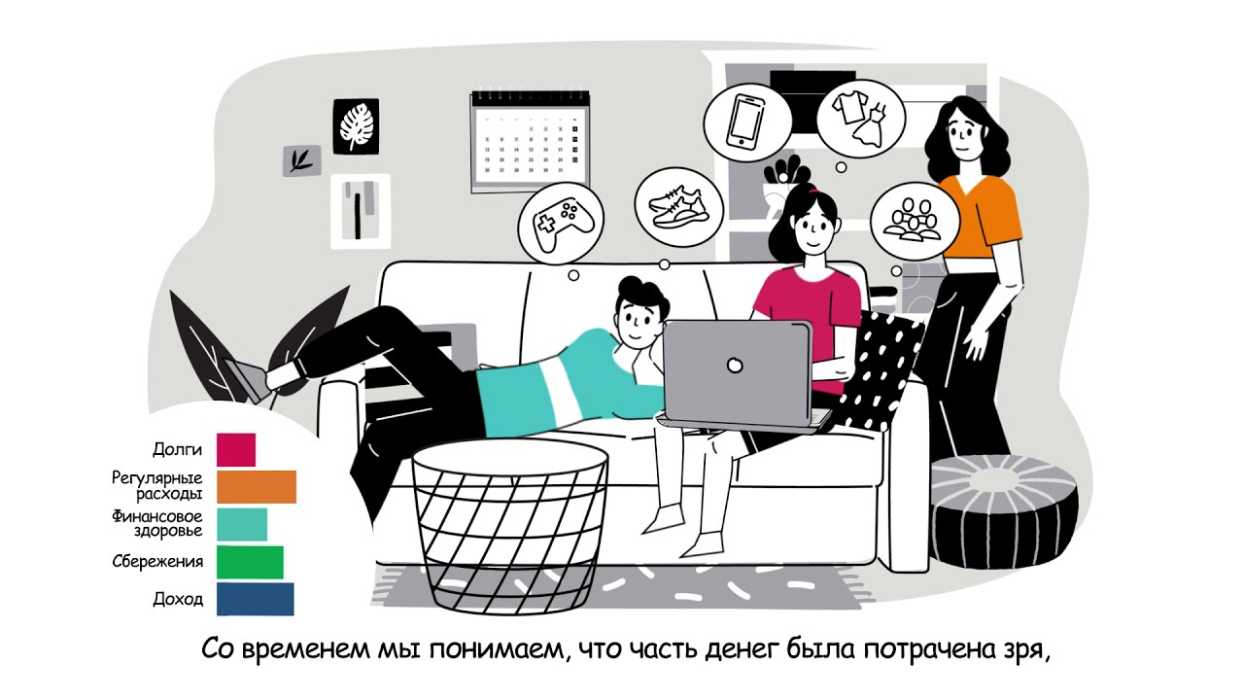
Также стоит провести ревизию вещей в доме или квартире. Просмотреть все, от одежды и заканчивая обувью. Это поможет понять масштаб спонтанных трат и напомнит об уже имеющихся предметах.
Чтобы не приобретать лишнее, можно использовать следующие восемь приемов по самовольно-принудительному ограничению трат.
- Список
Перед походом за покупками составлять перечень необходимого с указанием примерной стоимости каждой позиции и общей суммы трат.
Нередко итоговая сумма заставит откорректировать список и убрать лишнее еще до совершения покупок. Главное не отклоняться от составленного списка.
- Оставляем деньги дома
Лучше не брать с собой карту, на которой хранятся деньги на месяц или куда приходит зарплата и другие доходы. Стоит завести отдельную дебетовку, куда будет попадать необходимая на день или неделю сумма.
- Расставляем приоритеты
Деньги, предназначенные для плановых обязательных платежей (кредит, аренда жилья, услуги жкх, визит к стоматологу, оплату обучения и подобные), лучше хранить отдельно от средств на текущие нужды — так не будет соблазна их потратить.
Это может быть копилка в банковском приложении, накопительный счет или бумажный конверт с наличными — каждый выбирает для себя наиболее удобный вариант.
- Время на размышление
Принимая решение о покупке, дайте себе время оценить, насколько эта вещь вам нужна. Нередко «тайм-аут» на несколько часов или пару дней позволит осознать, что деньги тратить не нужно.

Не лезть в долг
Кредитные деньги следует использовать только в случае крайней необходимости: с запасом грейс-периода и возможностью внесения потраченных средств без процентов. Оплачивая что-либо кредиткой, нужно задать себе вопрос: «Я действительно хочу купить это в кредит?».

Парк, а не ТЦ
Если у вас есть проблемы с расточительством, то лучше не посещать места распродаж или акций без надобности. Желание «только посмотреть» нередко выливается в значительную сумму на кассе.
Также не стоит пользоваться акциями только ради самой акции. Три пары обуви по цене двух — плохая покупка, если требуется только один комплект сезонных ботинок. А закупленные по акции продукты могут оказаться в мусорном ведре из-за истечения срока годности.
- Не стесняться передумать
Если покупка была совершена на эмоциях, а прозрение настигло не слишком поздно для возврата продавцу, не нужно смиряться и класть ненужную вещь на полку. Лучше сдать ее обратно в магазин и вернуть деньги. Это подойдет с товарами, для которых предусмотрен возврат — в большинстве случаев на это есть 14 дней. Но с лекарственными препаратами и некоторыми другими товарами это сделать нельзя по закону.
- Перейти на наличку
В ряде случаев имеет смысл на определенное время отказаться от безналичных расчетов: пользоваться только наличными, строго ограниченной суммой на ежедневные траты. Также можно удалить приложения с возможностью бесконтактной оплаты со своего смартфона. Это снизит риск потратить сверх плана или влезть в кредит.
#моифинансы #ФинЗОЖФест #ФинЗОЖНавигатор

